Министерство науки и высшего образования Российской Федерации
Федеральное государственное бюджетное образовательное учреждение
высшего образования
«Владимирский государственный университет
имени Александра Григорьевича и Николая Григорьевича Столетовых»
(ВлГУ)
Кафедра «Вычислительная техника и системы управления»

Отчет по лабораторной работе №3
по дисциплине
«Инжиниринг данных»

Выполнил: ст.гр. ВТм-126
Гаврилов И.О.

Принял: Куликов К.В.

Владимир, 2026

Содержание

1 Введение………………………………………………………………………....3
2. Ход работы……………………………………………………………………...4
2.1Создание проекта …………………………………………………………......4
2.2 Выполнение задания……………………………………………………….....6
Заключение……………………………………………………………………….10

1 Введение

Цель работы: отработка навыков работы с библиотеками: Pillow, Pydub, MoviePy.
Задание: Считайте произвольное изображение. Отобразите формат и размеры изображения. Уменьшите разрежение исходного изображения в 2 раза. Добавите фильтр для размытия изображения. Выведите изображения на каждом этапе.
Считайте две произвольных аудиодорожки, объедините их, воспроизведите результат объединения. Создайте новую аудиодорожку, вырезав фрагмент длительностью 5 секунд из первой аудиодорожки и сохраните её.
Считайте произвольный видеофайл. Добавьте аудио дорожку к видео файлу и объедините их. Сохраните видео.
2 Ход работы
2.1 Создание проекта

Состав работ включает в себя:
- Подготовка виртуального окружения
- Создание файла main.py
- Установка необходимых зависимостей для работы проекта

Для подготовки виртуального окружения (venv) в Python в терминале была выполнена команда: python3 -m venv venv
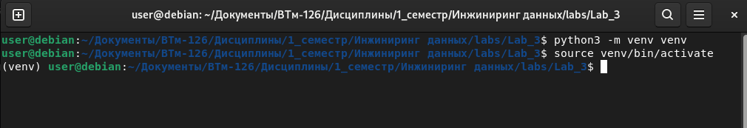
Рисунок 1 – Создание виртуального окружения venv

В папке проекта был создан пустой файл main.py
В соответствии с заданием в виртуальном окружении venv были установлены пакеты Pillow, Pydub, MoviePy
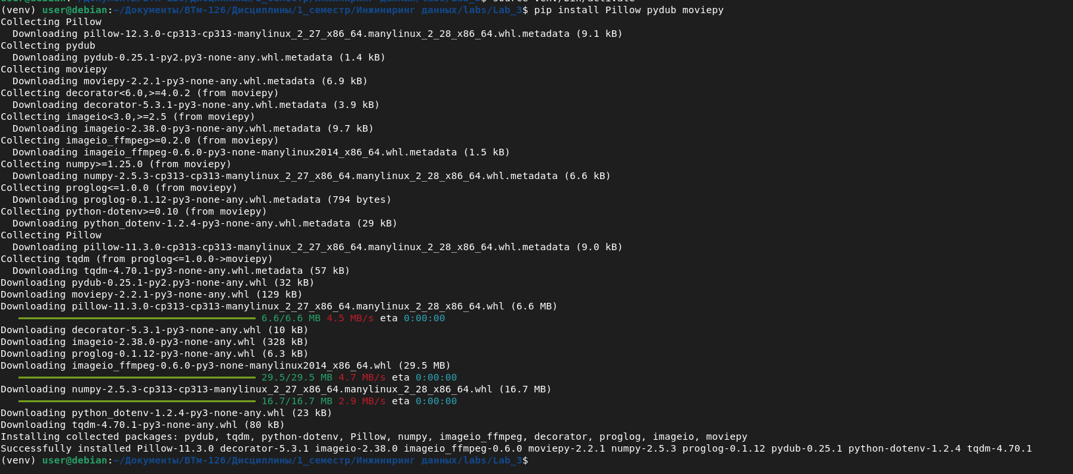
Рисунок 2 – Установка основных зависимостей проекта

Дополнительно, в ходе проверки работы было выявлено отсутствие пакета кодека в операционной системе – соответственно был установлен пакет audioop

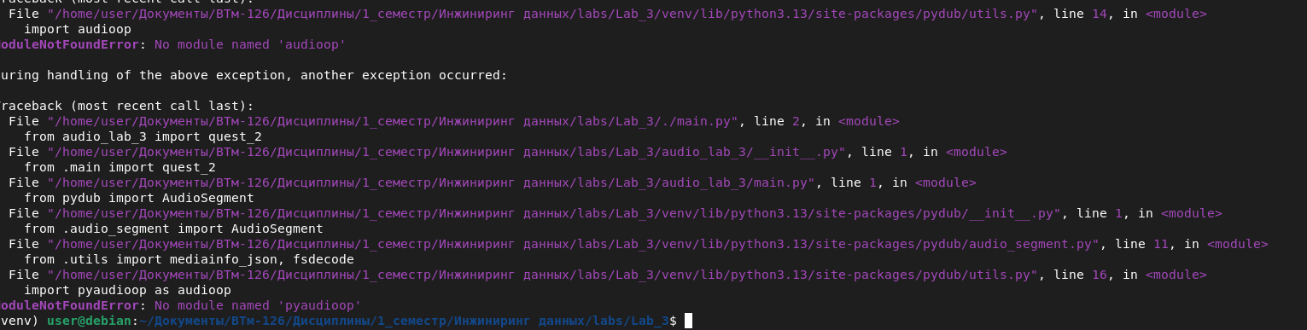
Рисунок 3 – Ошибка об отсутствии библиотеки

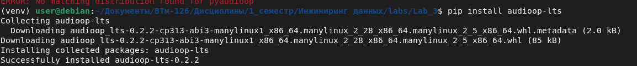
Рисунок 4 – Установка пакета auidoop-tls

Таким образом, проект для выполнения задания готов; дополнительно в файл requirements.txt были сохранены пакеты виртуального окружения venv и их версии.
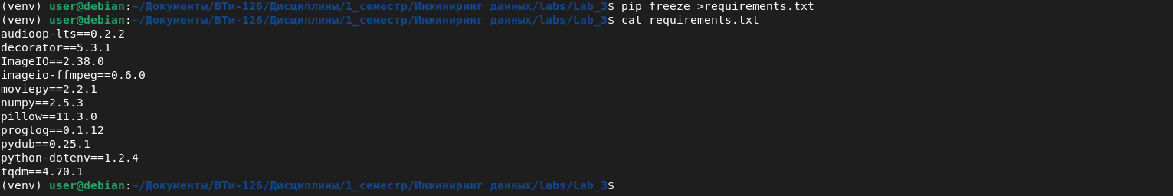
Рисунок 5 – Вывод всех пакетов в файл

2.2 Выполнение задания

Состав работ включает в себя:
- Обоснование архитектуры проекта
- Разработка кода проекта
- Демонстрация работы проекта
Чтобы упростить создание и поддержку кода, было принято решение осуществить переход на модульное программирование
Так, для реализации этапов задания были разработаны модули:
- image_lab_3 –обработка изображения; главный метод quest1;
- audio_lab_3 – обработка аудио; главный метод quest2;
- video_lab_3 – обработка видео; главный метод quest3.

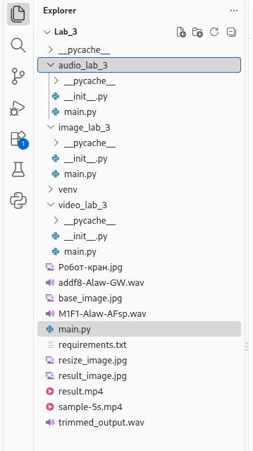
Рисунок 6 – Физическая структура проекта
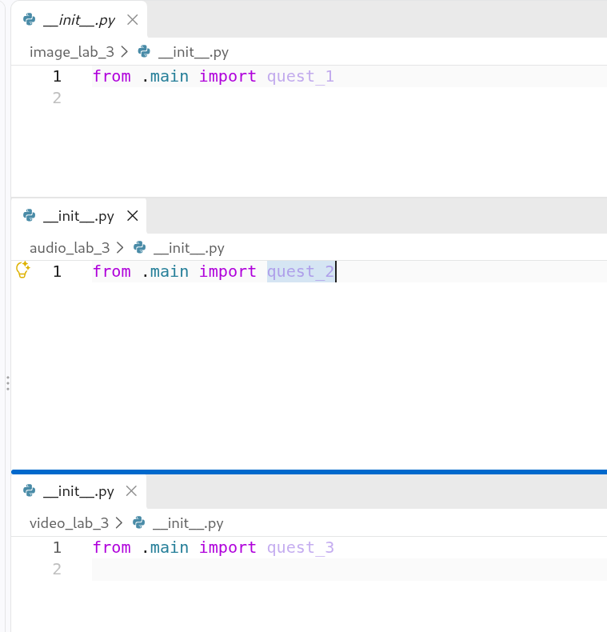
Рисунок 7 – Листинг файла пакетов(__init__.py)

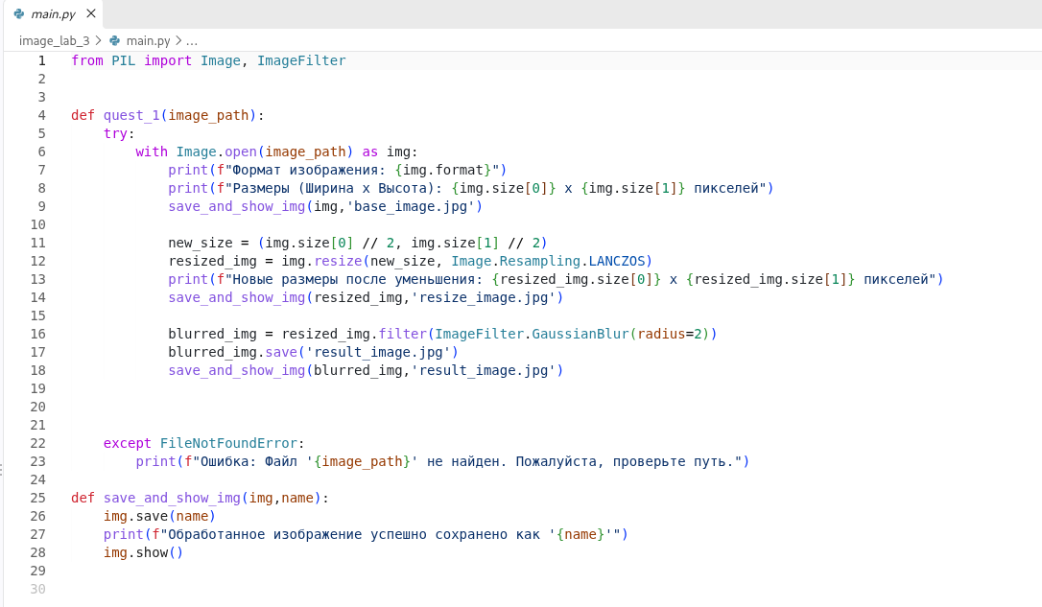
Рисунок 8 – Листинг файла image_lab_3/main.py

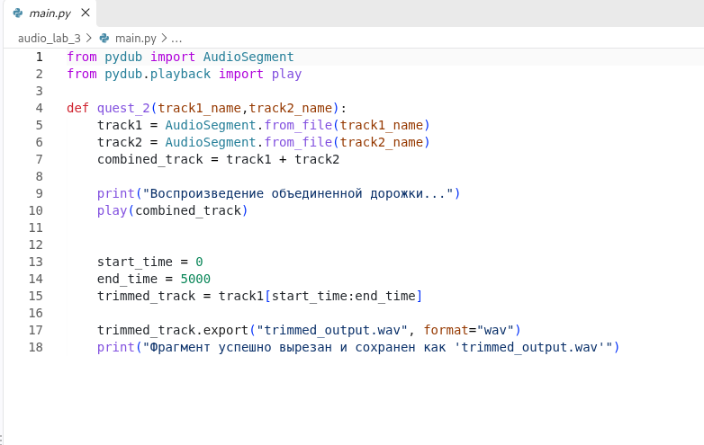
Рисунок 9 – Листинг файла audio_lab_3/main.py
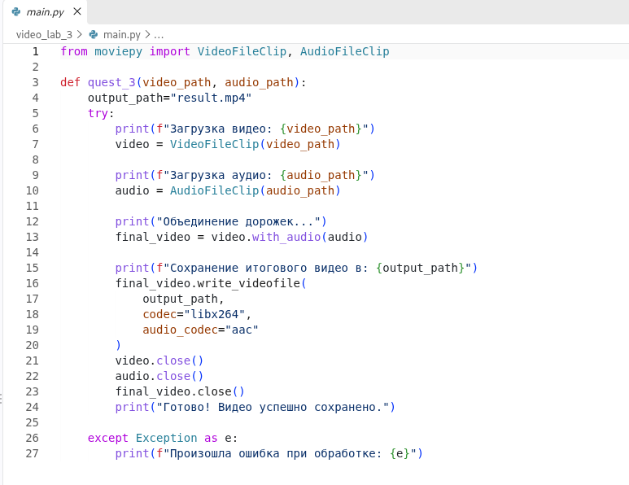

Рисунок 10 – Листинг файла video_lab_3/main.py

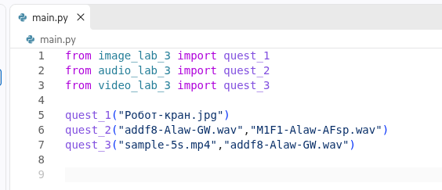
Рисунок 11 – Листинг файла main.py
При запуске файла main.py интерпретатор Python выполнит обработку файлов и выведет прогресс на экран
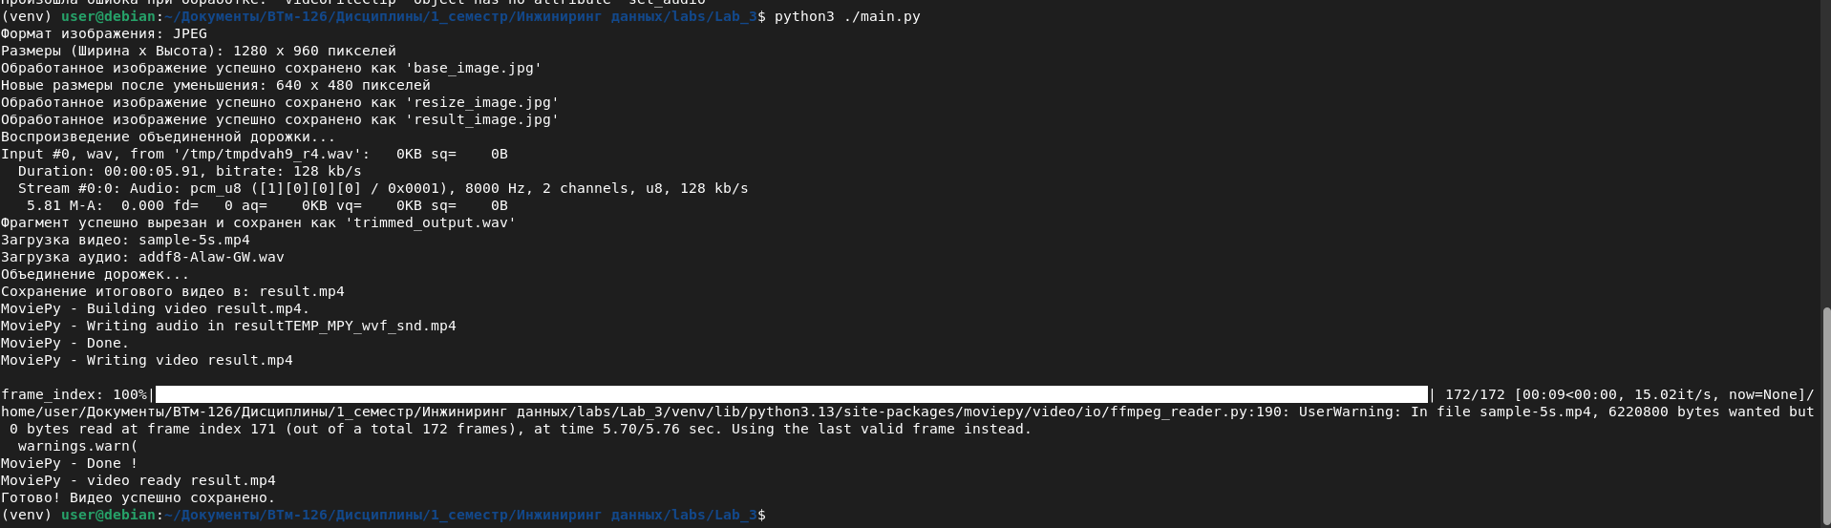
Рисунок 12– Вывод в консоль

Дополнительно, исходный код был сохранен в GitHub в репозитории (ссылка: https://github.com/goshagavriloff/engineering_labs/tree/master/Lab_3, дата обращения 09.10.2026)

Заключение

В ходе выполнения работы были успешно отработаны навыки работы с файлами следующих форматов: Pillow, Pydub, MoviePy.

